МБДОУ Кашарский детский сад №2 «Сказка»

Фотоотчёт

Тематической прогулки для детей второй младшей группы по ознакомлению с ПДД

**«Рассмотрим автомобиль»**

Воспитатель: Гаврилова Елена Николаевна

16 октября 2018 г.

Цель: уточнить с детьми основные части легкового автомобиля. Закрепить представление о том, чем полезен транспорт людям. Повторить значение цветов светофора.

Ход прогулки:

**Наблюдение**

У обочин тротуаров, у домов стоят вереницей легковые автомобили. Педагог предлагает детям рассмотреть машину. Вместе с детьми определяем цвет, считаем колёса.

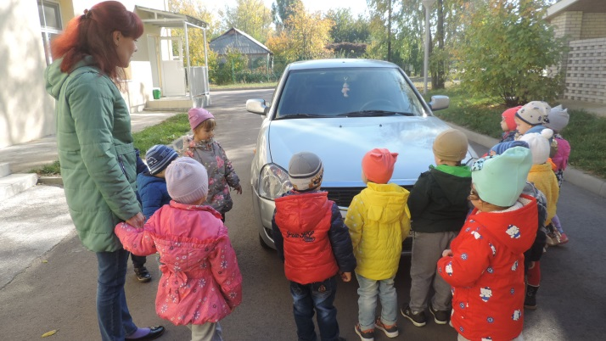 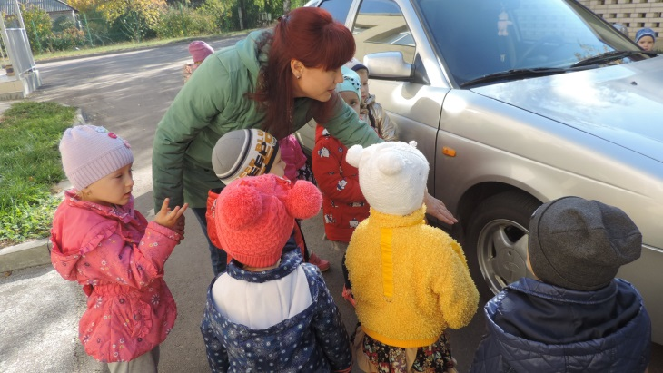

Если сзади есть запасное колесо, взрослый объясняет, зачем оно. Потом точно также все пересчитывают фары машины. С помощью взрослого дети объясняют: «Фары — глаза! Они ночью освещают дорогу, чтобы машина видела, куда едет!» Затем пересчитывают двери с обеих сторон, вспоминают, что при входе в дом всего одна дверь, а здесь несколько. Почему?

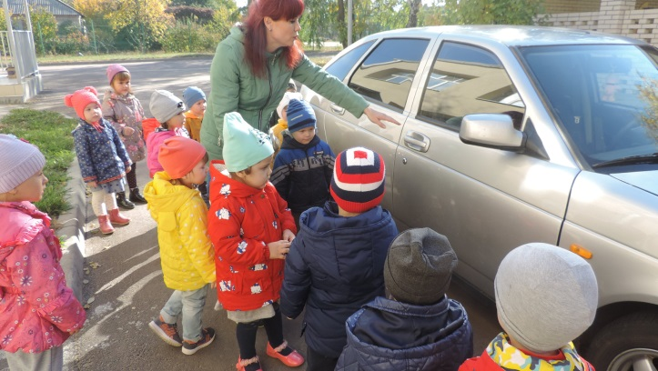 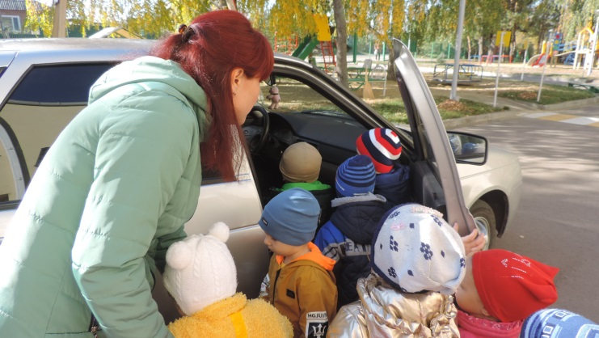

Предложив заглянуть вовнутрь, поясняет: «Салон. В салоне сидят шофёр и пассажиры, те, кто едет в машине». Дети правильно отвечают на вопросы, где сидит шофёр, как он управляет машиной. Взрослый добавляет: «Чтобы не столкнуться с другой машиной, чтобы не произошла авария - шофёр внимательно смотрит на дорогу. Через лобовое стекло он видит, что впереди, а в другие стороны ему помогают смотреть зеркала.

И шофёр, и пассажиры обязательно должны пристегиваться ремнями безопасности — это твёрдое правило. Будут все выполнять это правило- не попадут в беду»

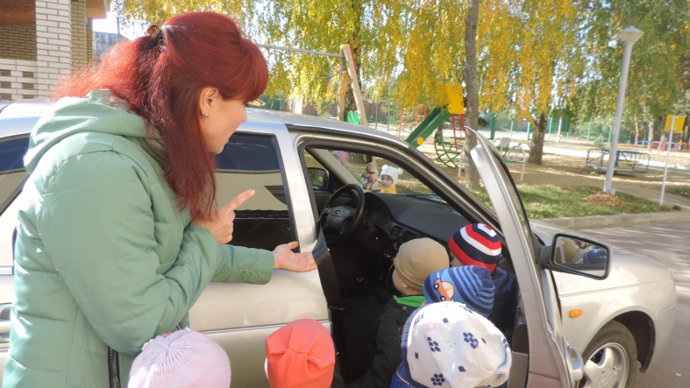 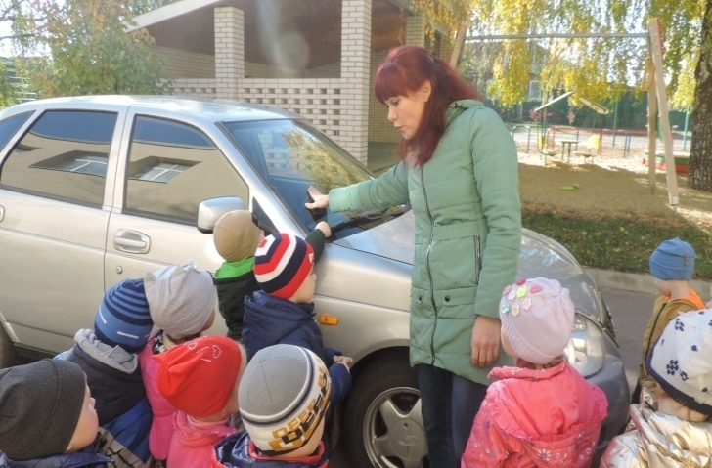

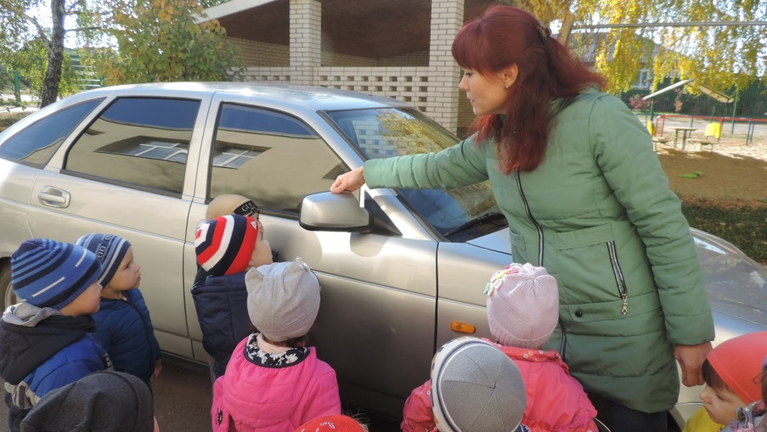

- Ребята, у нас на участке стоят светофоры, как вы думаете, зачем шофёру светофор на дороге? Что обозначают цвета светофора? А кто знает, как называется вот эта полосатая дорожка, которая у нас под ногами?

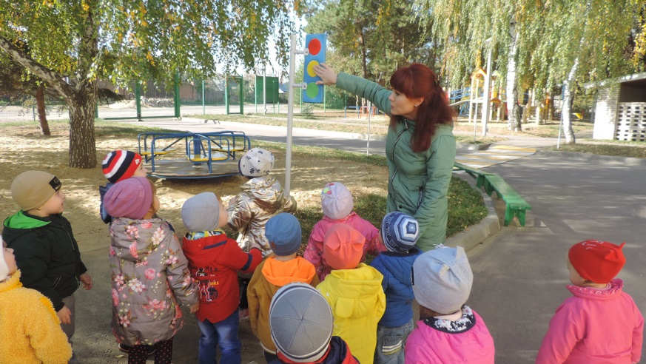 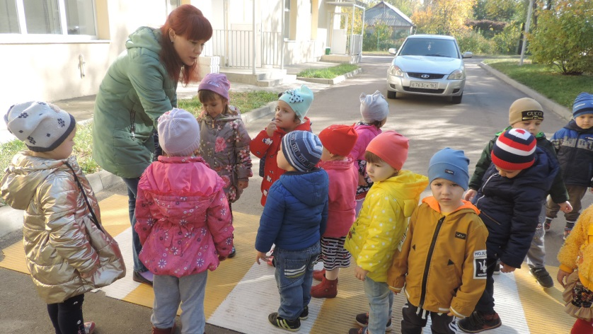

**Подвижные игры**

Педагог предлагает ребятам поиграть в подвижную игру **«Воробушки и автомобиль»**

Цель: приучать детей бегать в разных направлениях, не наталкиваясь друг на друга, начинать движение и менять его по сигналу воспитателя, находить своё место.

Описание. Дети – «воробушки» садятся на скамейку – «гнёздышки». Воспитатель изображает «автомобиль». После слов воспитателя: «Полетели, воробушки, на дорожку» - дети поднимаются и бегают по площадке, размахивая руками – «крылышками». По сигналу воспитателя: «Автомобиль едет, летите, воробушки, в свои гнёздышки!» - «автомобиль» выезжает из «гаража», «воробушки» улетают в «гнёзда» (садятся на скамейки). «Автомобиль» возвращается в «гараж»

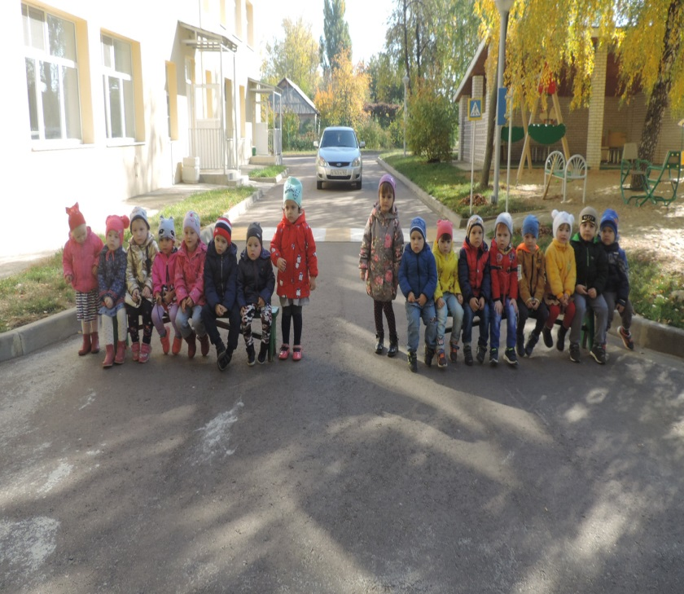 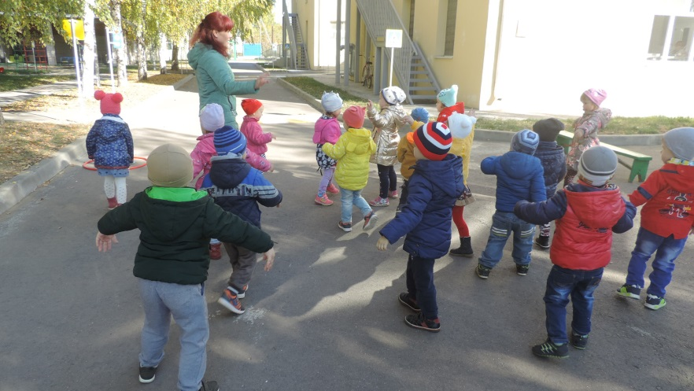

Подвижная игра **«Цветные автомобили»**

**Цель**: развивать ловкость, скорость, ориентировку в пространстве, внимание

Материал: рули, гимнастические разноцветные круги (гаражи), разноцветные картонные круги.

**Ход игры**: Дети – цветные автомобили, выезжают на площадку и двигаются в разных направлениях. По сигналу воспитателя, заезжают в свои гаражи, соответствующие цвету автомобиля.

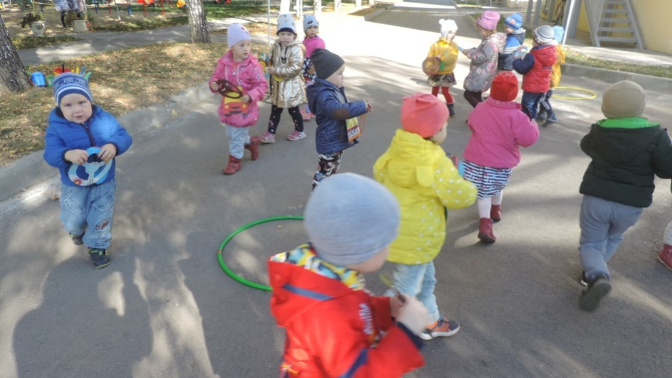 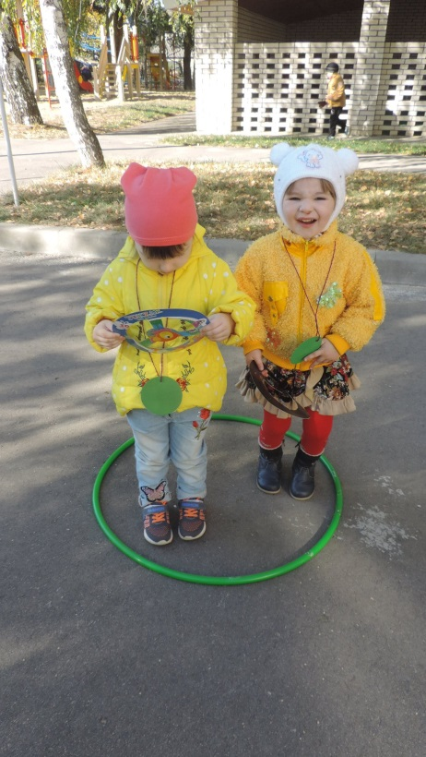

**Трудовая деятельность**

Предложить детям собрать сухие листья,наполнять ими ведёрки и уносить в контейнер.

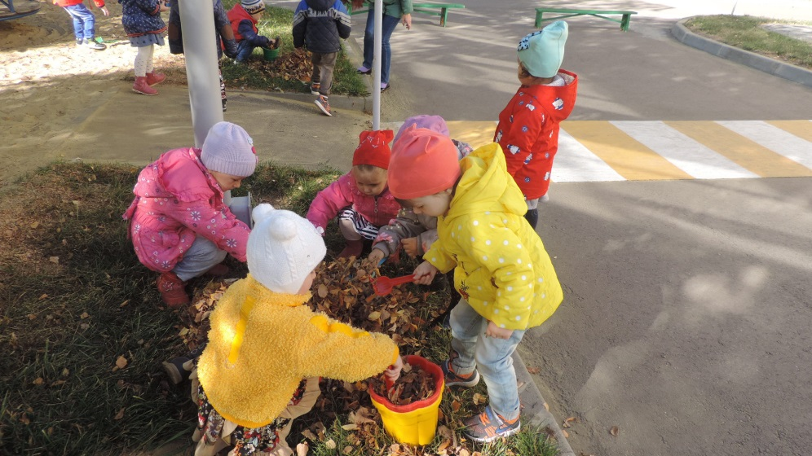

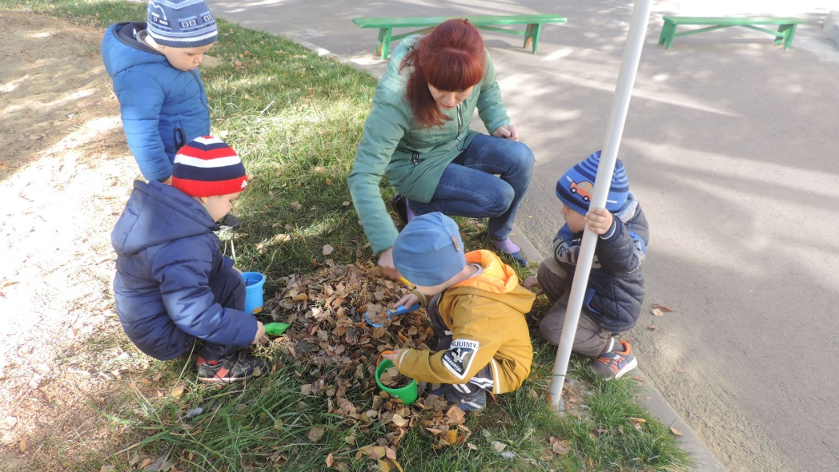

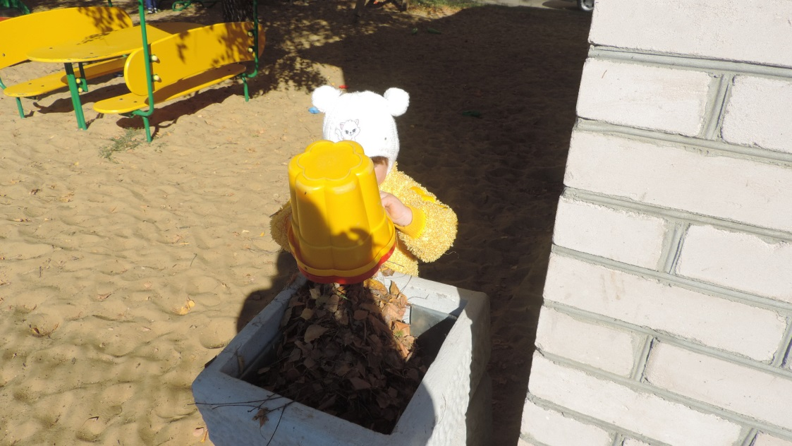

Цель: учить наполнять ведёрки до определенной мерки.